**　　　　　　子育て支援センター**

♥**連絡先**　♥　　**黒崎聖母保育園**

**〒　851-2324**

**長崎市上黒崎町４８-１**

**Tel 0959（25）0050**

**つばめサークルだより黒崎聖母保育園**

**☆ふれあい遊び　　(１１時スタート)**

**親子で体を動かして遊びます。**

**汗ふきタオル、水分補給の飲み物をお持ちください。**

**☆ 着替えや汚れもの入れ、おしぼり、お手拭きタオルなどは、各自で用意してください。**

**☆つばめサークルの活動やお便りを、**

**園のホームページに載せています。**

**是非ご覧下さい。**



ふりそそぐ柔らかな日差しに春を感じます。

チョウチョウさんとの追いかけっこも楽しみですね。

さあ、親子でのびのび遊びましょう！！

子ども達がどれだけ成長するか楽しみです。

|  |  |  |  |  |  |  |
| --- | --- | --- | --- | --- | --- | --- |
| **４月** | | | | | | |
| **日** | **月** | **火** | **水** | **木** | **金** | **土** | |
|  |  |  |  |  |  | **１** | |
| **２** | **３** | **４** | **５** | **６** | **７** | **８** | |
| **９** | **１０** | **１１** | **１２** | **１３** | **１４** | **１５** | |
| **１６** | **１７** | **１８** | **１９**  **・ふれあい遊び**  **・身体測定** | **２０** | **２１** | **２２** | |
| **２３**  **３０** | **２４** | **２５** | **２６** | **２７** | **２８** | **２９** | |

☆園庭・室内遊び☆



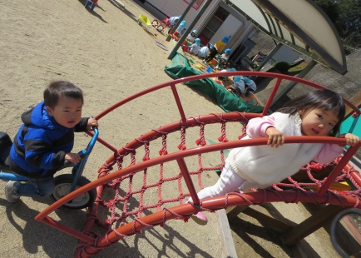

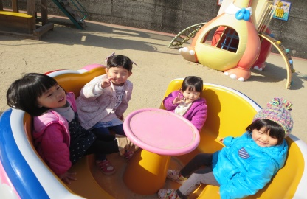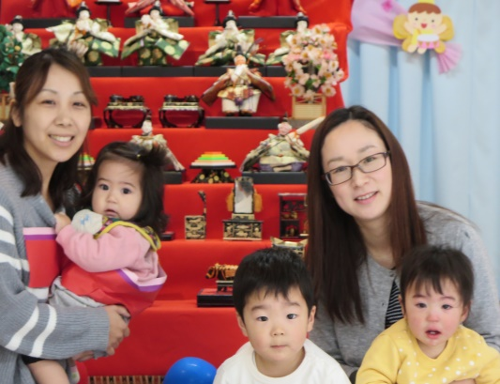

☆ひな祭り☆

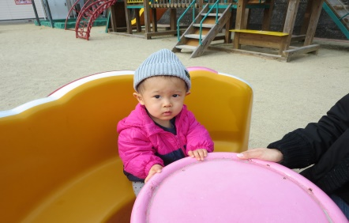

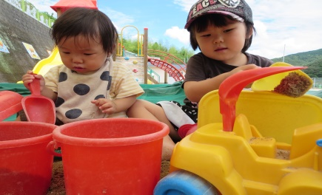

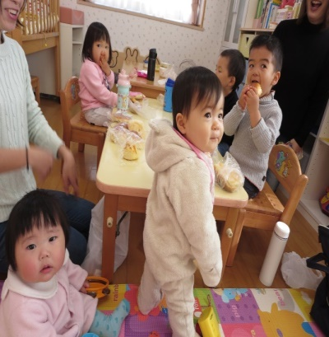

楽しいよ！

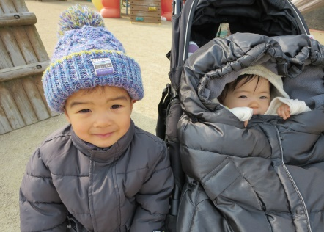

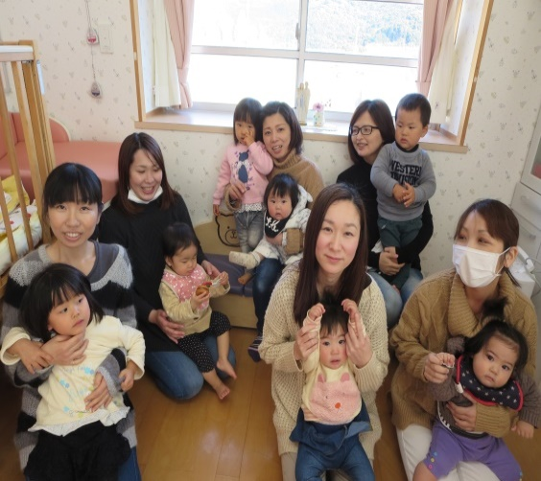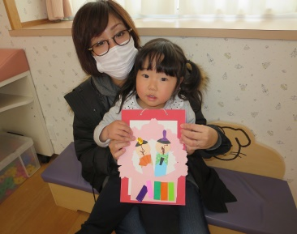

☆ふれあい遊び☆



♡　**園庭開放**　♡

**毎週木曜日**

**９時半～１１時**

**あそびにおいでよ！**

♥**つばめサークル**♥

**開設日　月曜日～水曜日**

**時間　　１０時～１５時**

**利用料　１日１組　１００円**



